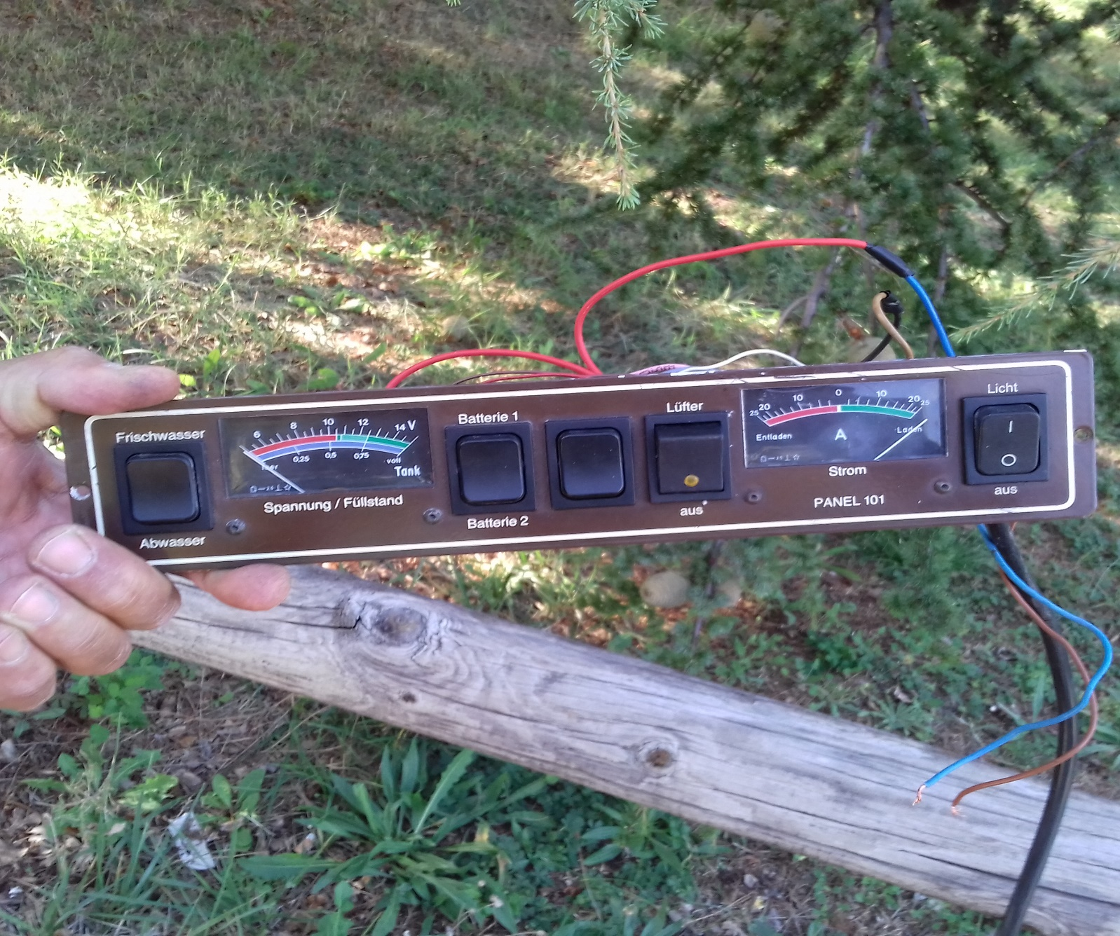
²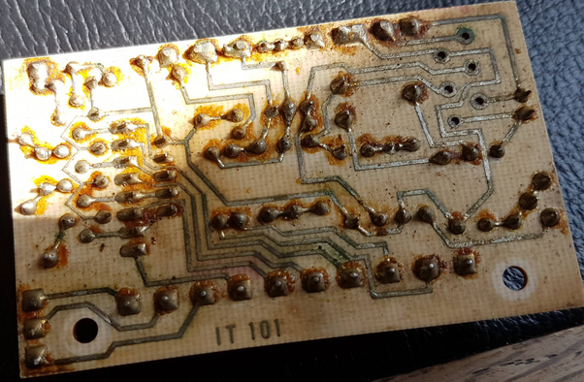
F9
F4
F1
F2
F3
F5
F6
F7
F8
1
D8
5
9
4
9
8
7
D7
D5
D6
10
11
6
14
T1
T5
T4
T3
T2
D4
13
12
C1
C2
C3
C4
C5
C6
C7
7
C8
C9
C10
F10
F11
F12
D2
D1
2
P11000000
D3111111111111111

D1
3
P21000000
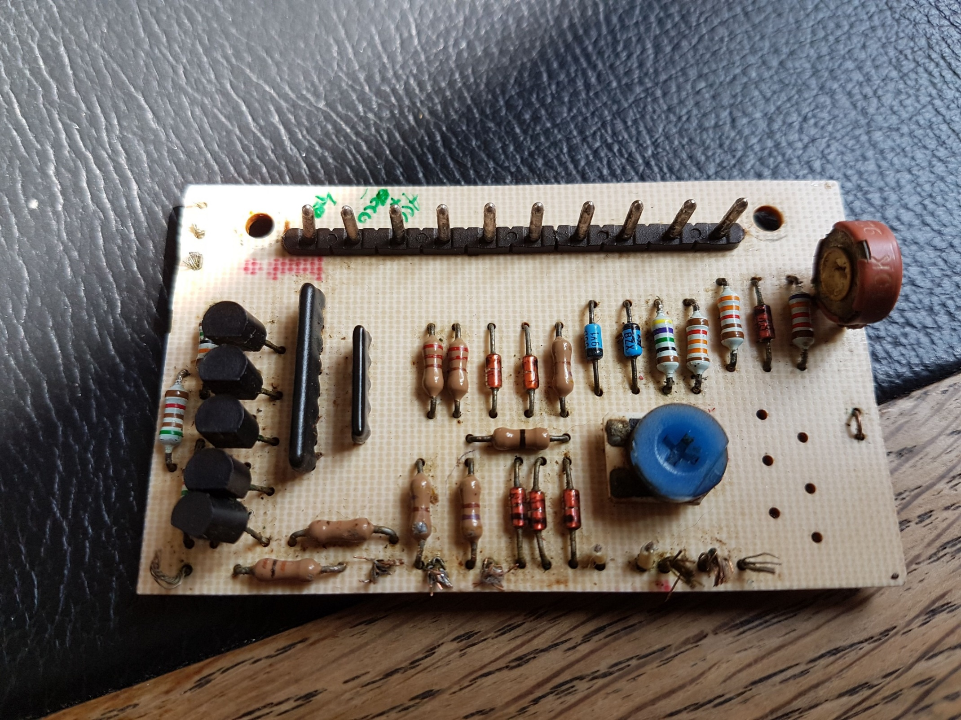
C1
P1
Panel Hymer B544
D2
475Ω
R5
10KΩ
R14
220Ω
13,3KΩ
R9
Test Batterie
C2
C3
C4
C5
C6
C7
F8
F9
F8
F1
T1
T2
T3
T4
T5
R1
R2
R4
R6
R7
R3
R8
R9
R12
R13
D1
D5
D3
D4
D6
DZ1
P2
0,25%
0,50%
0,75%
100%0
Eau Propre
Eau Grise
D7
F4
F5
Eclairage Cadran
Cadran eau et Batterie
Sonde eau propre
Sonde eau Grise
3,32KΩ
220Ω
10KΩ
F6
F7
R10
R11
9,1v
BC547
BC547
BC547
BC547
BC547
1Ω
Panel Hymer B544
Lumiere cellule
12v Cellule
Extracteurrie2
F12
F11
Batterie2
F10
BP Batterie1
BP Batterie2
Batterie1
C1
F7
F6
F5
F1
F3
F2
F4
F8
F9
Frischwasser Eau propre
Abwasser Eau grise

